ИНФОРМАЦИОННОЕ СООБЩЕНИЕ О ПРОВЕДЕНИИ 22.10.2019 в 09-00 час. АУКЦИОНА В ЭЛЕКТРОННОЙ ФОРМЕ

Указанное в настоящем информационном сообщении время – московское.
При исчислении сроков, указанных в настоящем информационном сообщении, принимается время сервера электронной торговой площадки – московское
Прием заявок и ознакомление с аукционной документацией осуществляется с 24.09.2019 с 09-00 час. на электронной площадке sale.zakazrf.ru. Окончание приема заявок: 17.10.2019 по 16-00 час.. Дата начала рассмотрения заявок на участие в аукционе: 18.10.2019. День окончания рассмотрения заявок: 21.10.2019.
Телефон для справок: (8512) 44-41-52, (8512) 44-41-50, e-mail: astumi@30gorod.ru; служба тех.поддержки (843)212-24-25, e-mail: sale@mail.zakazrf.ru.
Форма торгов: Открытый аукцион на право заключения договора аренды муниципального имущества в электронной форме. Аукцион является открытым по составу участников и форме подачи предложений.

РАЗДЕЛ 1. Предмет открытого аукциона
Предмет открытого аукциона – право на заключение договора аренды объекта нежилого муниципального фонда муниципального образования «Город Астрахань».
Аукцион проводится по 5 лотам.

№ Лота | 1 | 2 | 3 | 4 | 5
Объект | Право заключения договора аренды нежилого помещения | Право заключения договора аренды нежилого помещения | Право заключения договора аренды нежилого помещения | Право заключения договора аренды нежилого помещения | Право заключения договора аренды нежилого помещения
Адрес (местоположение) | г. Астрахань,  Трусовский район,  ул. Таганская/ пер. Ростовский, 34/6 пом. 1 | г. Астрахань, Кировский район,  ул. Ахматовская/ Кирова, 9/13 пом. 68 | г. Астрахань,  Кировский район,  пер. Театральный, 3 пом. 39 | г. Астрахань, Кировский район,  ул. Ленина, 26 пом. 1 | г. Астрахань,  Кировский район, ул. Урицкого, 20 пом. 9
Площадь (кв.м.) | 72,9 | 147 | 61,3 | 189,3 | 15,6
Кадастровый номер | 30:12:041618:509 | 30:12:010588:144 | 30:12:030122:102 | 30:12:010329:384 | 30:12:010137:151
Описание и техническое состояние | В цокольном этаже одноэтажного нежилого здания, отдельный вход. Состояние требует капитального ремонта. Подключение к сетям инженерно-технического обеспечения осуществляется арендатором самостоятельно и за свой счет. | На первом этаже двухэтажного жилого дома, отдельный вход с дворовой территории, запасной выход. Состояние требует капитального ремонта. Осуществлена перепланировка. Подключение к сетям инженерно-технического обеспечения осуществляется арендатором самостоятельно и за свой счет. | В подвале одноэтажного нежилого строения, отдельный вход с дворовой территории. Состояние требует капитального ремонта. Подключение к сетям инженерно-технического обеспечения осуществляется арендатором самостоятельно и за свой счет. | В цокольном этаже двухэтажного административного здания. Состояние требует капитального ремонта. Подключение к сетям инженерно-технического обеспечения осуществляется арендатором самостоятельно и за свой счет. | На первом этаже двухэтажного кирпичного жилого дома. Вход отдельный, внутри дворовой территории. Состояние требует капитального ремонта. Подключение к сетям инженерно-технического обеспечения осуществляется арендатором самостоятельно и за свой счет.
Целевое назначение | Нежилое. Деятельность, не запрещенная действующим законодательством РФ. | Нежилое. Деятельность, не запрещенная действующим законодательством РФ. | Нежилое. Деятельность, не запрещенная действующим законодательством РФ. | Нежилое. Деятельность, не запрещенная действующим законодательством РФ. | Нежилое. Деятельность, не запрещенная действующим законодательством РФ.
Срок действия договора | 5 лет | 5 лет | 5 лет | 5 лет | 5 лет
Начальная (минималь-ная) цена за право на заключение договора аренды (цена лота) (руб) (без НДС) | 8 700,0 | 26 200,0 | 11 500,0 | 29 000,0 | 3 000,0
Размер задатка (руб) | 8 700,0 | 26 200,0 | 11 500,0 | 29 000,0 | 3 000,0
Шаг аукциона (5% от начальной (минималь-ной) цены лота) (руб) | 435,0 | 1 310,0 | 575,0 | 1 450,0 | 150,0
Ограничения прав и обременения объекта/ требуемые согласования | _____________ | Обязательство по содержанию, сохранению и использованию объекта культурного наследия. Требуется оформление документов для узаконения перепланировки. | Обязательство по содержанию, сохранению и использованию объекта культурного наследия. | Обязательство по содержанию, сохранению и использованию объекта культурного наследия. | __________________
Проект договора аренды объекта нежилого фонда муниципального образования «Город Астрахань» | Раздел 8 документации об аукционе – Приложение 1 | Раздел 8 документации об аукционе – Приложение 2 | Раздел 8 документации об аукционе – Приложение 3 | Раздел 8 документации об аукционе – Приложение 4 | Раздел 8 документации об аукционе – Приложение 5
Фото  Планы | 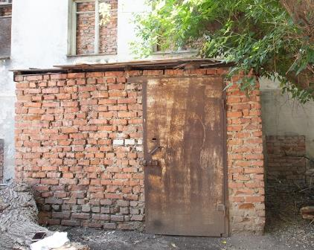  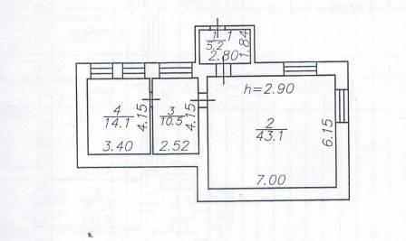 | 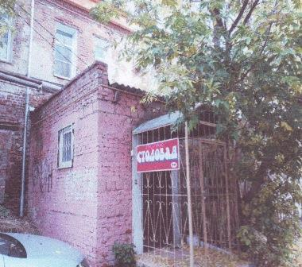  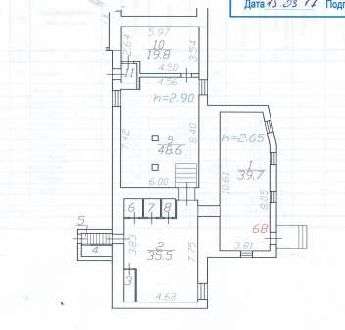 | 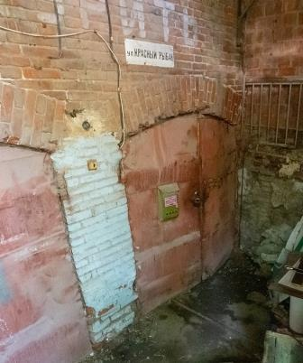  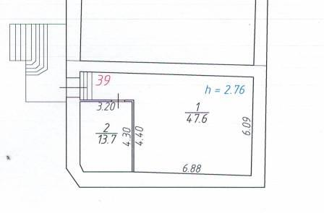 | 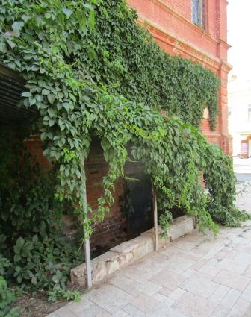  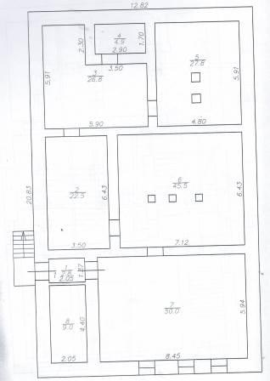 | 